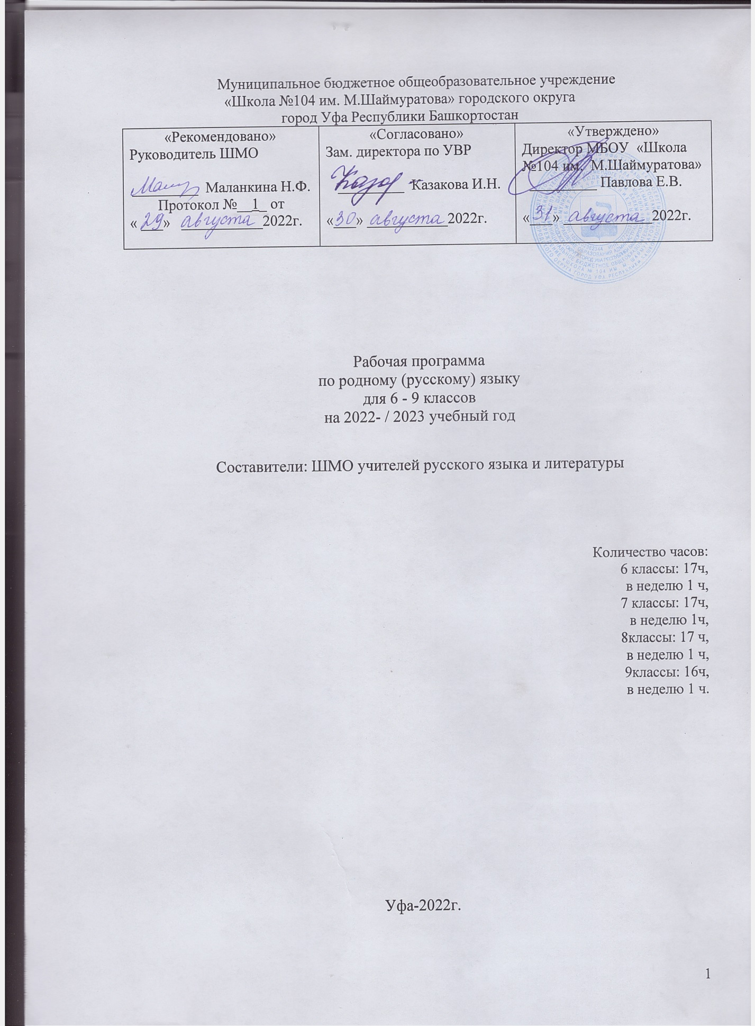

1. Планируемые результаты освоения учебного предмета « Родной (русский) язык».

Планируемые результаты освоения учебного предмета «Родной (русский) язык» делятся на личностные, метапредметные и предметные.
Личностные результаты освоения учебного предмета «Родной (русский) язык»:
1) понимание русского языка как одной из основных национально-культурных ценностей русского народа; определяющей роли русского языка в развитии интеллектуальных, творческих способностей и моральных качеств личности; его значения в процессе получения школьного образования;
2) осознание эстетической ценности русского языка; уважительное отношение к нему, гордость за него; потребность сохранить чистоту русского языка как явления национальной культуры; стремление к речевому самосовершенствованию;
3) достаточный объём словарного запаса и усвоенных грамматических средств для свободного выражения мыслей и чувств в процессе речевого общения; способность к самооценке на основе наблюдения за собственной речью.
4) осознание своей идентичности как гражданина многонациональной страны, объединенной одним языком общения - русским ;
5) освоение гуманистических традиций и ценностей современного общества через художественное слово русских писателей;
6) осмысление социально-нравственного опыта предшествующих поколений, способность к определению своей позиции и ответственному поведению в современном обществе;
- понимание культурного многообразия своей страны и мира через тексты разных типов и стилей.

Метапредметные результаты освоения учебного предмета «Родной (русский) язык»:
Метапредметные результаты включают освоенные обучающимися межпредметные понятия и универсальные учебные действия (регулятивные, познавательные, коммуникативные).
Регулятивные: Обучающийся научится:
• извлекать информацию из различных источников, включая средства массовой информации, компакт-диски учебного назначения, ресурсы Интернета;
• свободно пользоваться словарями различных типов, справочной литературой;
• использовать родной язык как средство получения знаний по другим учебным предметам, применять полученные знания, умения и навыки анализа языковых явлений на межпредметном уровне;
• приемам отбора и систематизации материала на определенную тему, умению вести самостоятельный поиск информации, ее анализ и отбор;
• умению сопоставлять и сравнивать речевые высказывания с точки зрения их содержания, стилистических особенностей и использованных языковых средств;
• определять цели предстоящей учебной деятельности (индивидуальной и коллективной), последовательность действий, оценивать достигнутые результаты и адекватно формулировать их в устной и письменной форме.
Обучающийся получит возможность научиться:
• применять приобретенные знания, умения и навыки в повседневной жизни. Коммуникативные. Обучающийся научится:
• владеть всеми видами речевой деятельности;
• адекватно понимать информацию устного и письменного сообщения;
• владеть разными видами чтения;
• адекватно воспринимать на слух тексты разных стилей и жанров;
• воспроизводить прослушанный или прочитанный текст с разной степенью свернутости;
• создавать устные и письменные тексты разных типов, стилей речи и жанров с учетом замысла, адресата и ситуации общения;
• свободно, правильно излагать свои мысли в устной и письменной форме;
• владеть различными видами монолога и диалога;
• соблюдать в практике речевого общения основные орфоэпические, лексические, грамматические, стилистические норм современного русского литературного языка;
• соблюдать основные правила орфографии и пунктуации в процессе письменного общения; • участвовать в речевом общении, соблюдая нормы речевого этикета;
• оценивать свою речь с точки зрения ее содержания, языкового оформления;
• находить грамматические и речевые ошибки, недочеты, исправлять их;
• совершенствовать и редактировать собственные тексты;
• выступать перед аудиторией сверстников с небольшими сообщениями, докладами.
Обучающийся получит возможность научиться:
• коммуникативно-целесообразно взаимодействовать с окружающими людьми в процессе речевого общения, совместного выполнения какой- либо задачи, участия в спорах, обсуждениях.
Познавательные универсальные учебные действия .
Обучающийся научится:
• осуществлять поиск необходимой информации для выполнения учебных и творческо-поисковых заданий, используя учебную и дополнительную литературу, в том числе в открытом информационном пространстве;
• осуществлять запись информации о русском языке, в т. ч. с помощью инструментов ИКТ;
• использовать знаково-символические средства, в т. ч. схемы для решения учебных задач; • строить сообщения в устной и письменной форме;
• ориентироваться на разнообразие способов решения задач;
• воспринимать и анализировать тексты;
• анализировать изучаемые объекты с выделением существенных и несущественных признаков; • проводить сравнение и классификацию;
• осуществлять синтез;
• устанавливать причинно-следственные связи в изучаемом круге явлений;
• строить рассуждения в форме связи простых суждений об объекте, его строении, свойствах;
• обобщать (самостоятельно выделять ряд или класс объектов);
• подводить анализируемые объекты (явления) под понятие на основе выделения существенных признаков и их синтеза (например: глагол — I или II спряжение, единственного или множественного числа и т. д.);
• устанавливать аналогии.
Обучающийся получит возможность научиться:
• осуществлять расширенный поиск информации с использованием ресурсов библиотек и сети Интернет;
• записывать информацию с помощью инструментов ИКТ;
• создавать и преобразовывать схемы для решения учебных задач; • осознанно и произвольно строить сообщения в устной и письменной форме;
• осуществлять выбор наиболее эффективных способов решения учебных задач;
• осуществлять синтез как составление целого из частей, самостоятельно достраивая и восполняя недостающие компоненты;
• осуществлять сравнение и классификацию изученных объектов по определённым критериям;
• строить логические рассуждения, включающие установление причинно-следственных связей;
• произвольно и осознанно владеть общими приёмами учебных задач.

Учебно-методический комплекс:

Учебно-методический комплекс:
Русский родной язык : 6 класс : учебное пособие для общеобразовательных организаций / [О. М. Александрова, О. В. Загоровская,С. И. Богданов и др.]. — М.: Просвещение, 2019., рекомендовано Министерством образования и науки Российской Федерации

На основании Фундаментального ядра содержания общего образования и требований к результатам основного общего образования, представленных в федеральном государственном стандарте общего образования второго поколения, целями изучения родного (русского) языка в 6 классе являются:
- воспитание ценностного отношения к родному языку и литературе на родном языке как хранителю культуры,
- включение в культурно-языковое поле своего народа; приобщение к литературному наследию своего народа;
- формирование причастности к свершениям и традициям своего народа; осознание исторической преемственности поколений, своей ответственности за сохранение культуры народа;
- обогащение активного и потенциального словарного запаса, развитие у обучающихся культуры владения родным языком во всей полноте его функциональных возможностей в соответствии с нормами устной и письменной речи, правилами речевого этикета;
- получение знаний о родном языке как системе и как развивающемся явлении, о его уровнях и единицах, о закономерностях его функционирования, освоение базовых понятий лингвистики, формирование аналитических умений в отношении языковых единиц и текстов разных функционально-смысловых типов и жанров.

II. Содержание тем учебного предмета «Родной (русский) язык»

6 класс
Раздел 1 Язык и культура (4 часа)
Краткая история русского литературного языка. Роль церковнославянского (старославянского) языка в развитии русского языка. Краткая история русской письменности. Создание славянского алфавита. Национально-культурное своеобразие диалектизмов. Диалекты как часть народной культуры. Диалектизмы. Сведения о диалектных названиях предметов быта, значениях слов, понятиях, не свойственных литературному языку и несущих информацию о способах ведения хозяйства, особенностях семейного уклада, обрядах, обычаях, народном календаре и др. Русский язык - язык русской художественной литературы. Использование диалектной лексики в произведениях художественной литературы. Лексические заимствования как результат взаимодействия национальных культур. Лексика, заимствованная русским языком из языков народов России и мира. Заимствования из славянских и неславянских языков. Причины заимствований. Особенности освоения иноязычной лексики (общее представление). Роль заимствованной лексики в современном русском языке.
Пополнение словарного состава русского языка новой лексикой. Современные неологизмы и их группы по сфере употребления и стилистической окраске. Ознакомление с историей и этимологией некоторых слов.
Национально-культурная специфика русской фразеологии. Исторические прототипы фразеологизмов. Отражение во фразеологии обычаев, традиций, быта, исторических событий, культуры и т.п. (начать с азов, от доски до доски, приложить руку и т.п. – информация о традиционной русской грамотности и др.).
Раздел 2. Культура речи (6 часов)
Основные орфоэпические нормы современного русского литературного языка. Понятие о варианте нормы. Произносительные различия в русском языке, обусловленные темпом речи. Стилистические особенности произношения и ударения (литературные‚ разговорные‚ устарелые и профессиональные).
Нормы произношения отдельных грамматических форм; заимствованных слов: ударение в форме род.п. мн.ч. существительных; ударение в кратких формах прилагательных; подвижное ударение в глаголах; ударение в формах глагола прошедшего времени; ударение в возвратных глаголах в формах прошедшего времени м.р.; ударение в формах глаголов II спр. на –ить; глаголы звонить, включить и др. Варианты ударения внутри нормы: баловать – баловать, обеспечение – обеспечение.
Основные лексические нормы современного русского литературного языка. Лексические нормы и стилистические варианты употребления имён существительных, прилагательных, глаголов в современном русском литературном языке. Синонимы и точность речи. Смысловые‚ стилистические особенности употребления синонимов. Антонимы и точность речи. Смысловые‚ стилистические особенности употребления антонимов. Лексические омонимы и точность речи. Смысловые‚ стилистические особенности употребления лексических омонимов. Типичные речевые ошибки‚ связанные с употреблением синонимов‚ антонимов и лексических омонимов в речи.
Основные грамматические нормы современного русского литературного языка. Категория рода и категория склонения: склонение русских и иностранных имён и фамилий; названий географических объектов; им.п. мн.ч. существительных на -а/-я и -ы/-и (директора, договоры); род.п. мн.ч. существительных м. и ср.р. с нулевым окончанием и окончанием –ов (баклажанов, яблок, гектаров, носков, чулок); род.п. мн.ч. существительных ж.р. на –ня (басен, вишен, богинь, тихонь, кухонь); тв.п. мн.ч. существительных III склонения; род.п. ед.ч. существительных м.р. (стакан чая – стакан чаю);склонение местоимений‚ порядковых и количественных числительных. Нормативные и ненормативные формы имён существительных. Типичные грамматические ошибки в речи. Нормы употребления форм имен существительных в соответствии с типом склонения (в санаторий – не «санаторию», стукнуть туфлей – не «туфлем»), родом существительного (красного платья – не «платьи»), принадлежностью к разряду – одушевленности – неодушевленности (смотреть на спутника – смотреть на спутник), особенностями окончаний форм множественного числа (чулок, носков, апельсинов, мандаринов, профессора, паспорта и т. д.). Нормы употребления имен прилагательных в формах сравнительной степени (ближайший – не «самый ближайший»), в краткой форме (медлен – медленен, торжествен – торжественен). Варианты грамматической нормы: литературные и разговорные падежные формы имен существительных. Отражение вариантов грамматической нормы в словарях и справочниках. Речевой этикет Национальные особенности речевого этикета. Принципы этикетного общения, лежащие в основе национального речевого этикета: сдержанность, вежливость, использование стандартных речевых формул в стандартных ситуациях общения, позитивное отношение к собеседнику. Этика и речевой этикет. Соотношение понятий этика – этикет – мораль; этические нормы – этикетные нормы – этикетные формы. Устойчивые формулы речевого этикета в общении. Этикетные формулы начала и конца общения. Этикетные формулы похвалы и комплимента. Этикетные формулы благодарности. Этикетные формулы сочувствия‚ утешения.
Раздел 3. Речь. Речевая деятельность. Текст. (7 часов)
Язык и речь. Виды речевой деятельности Точность, логичность, выразительность, чистота и богатство речи.
Эффективные приёмы чтения. Предтекстовый, текстовый и послетекстовый этапы работы.
Текст как единица языка и речи Текст, тематическое единство текста. Композиционные формы описания, повествования, рассуждения. Тексты описательного типа: определение, дефиниция, собственно описание, пояснение.
Функциональные разновидности языка Функциональные разновидности языка. Разговорная речь. Рассказ о событии, «бывальщины». Учебно-научный стиль. Словарная статья, её строение. Научное сообщение (устный ответ). Содержание и строение учебного сообщения (устного ответа). Структура устного ответа. Различные виды ответов: ответ-анализ, ответобобщение, ответ-добавление, ответ-группировка. Языковые средства, которые используются в разных частях учебного сообщения (устного ответа).
Компьютерная презентация. Основные средства и правила создания и предъявления презентации слушателям.
Публицистический стиль. Устное выступление.
Язык художественной литературы. Описание внешности человека.

7 класс
Текст - единица речи. Признаки текста (2ч)
Типы речи (8ч)
Описание .Описание общего вида местности.
Описание действий. Композиция полного рассуждения.
Средства связи частей рассуждения.
Олицетворение.
Повествование .Рассказ основе услышанного.
Композиция рассказа(завязка, кульминация, развязка)
Киносценарий. Как создавать киносценарий в разных формах
Сочетание разных типов речи в одном тексте. Отзыв о книге.
Характеристика литературного героя. Лимерик.
Стили речи (5ч) Книжные стили. Публицистический стиль.
Интервью-жанр публицистики.
Текст .Морфологические средства связи предложений
И смысловых частей .Союз. Повторение. Стили речи.
Итоговая контрольная работа Защита творческого проекта

8 класс
Речь устная и письменная (5ч) : уметь говорить и слушать, языковые средства выразительности ( синтаксические,морфологические),параллелизм предложений ,бессоюзие и многосоюзие,словесное рисование,определение понятий ( родовые и видовые),антитеза,сравнение,образ.признак,предмет;языковые средства сравнения
(лексические.морфологические,синтаксические,лексико-морфологические).
Текст.Микротема.Микротекст (1ч) :признаки текста-заглавие,тема,идея,делимость-начало,основная часть, конец; связность, композиционная завершенность, стилистическое единство;выразительные средства,ключевые слова,стилистическая
Окраска
Основные способы и средства связи предложений в тексте ( 7ч ):
Цепная и параллельна связь предложений в тексте ,однотематическая лексика, лексический повтор, однокоренные слова, синонимы лексические, синонимы текстовые, описательный оборот, антонимы ; морфологические средства связи предложений в тексте: местоимение, наречие, союз; синтаксические средства сравнения ,цепной способ, сжатое изложение, варианты сжатия текста, комментарий ,сравнительный оборот, синтаксические средства сравнения ( приложение),Заглавие как средство связи предложений в тексте, композиционный стык, Порядок предложений в тексте; параллельная связь, инверсия главных членов предложения, инверсия согласованных определений ,инверсия дополнений и обстоятельств ,риторический вопрос, обращение как средство связи предложений в тексте, анафора и эпифора, грамматические основы.
Композиционные формы сочинений ( 3 ч):
киносценарий, основная мысль, пояснительная надпись, многозначные слова, парцелляция, рассуждение на лингвистические, литературные и нравственные темы, план сочинения-рассуждения, разновидность рассуждения-сравнение, последовательное сравнение, параллельное сравнение, антонимы параллельные синтаксические конструкции, психологический портрет. Контрольная работа. Защита творческого проекта.

9 класс
Композиционные формы сочинений (10ч)
Творческое воображение и память - основа создания текста.
Описание по картине. Психологический портрет.
Рассказ. Воспоминание о книге.
Рецензия на книгу. Аннотация. Портретный очерк. Портретная зарисовка.
Стили речи (5ч)
Разговорный стиль речи. Научный стиль речи. Официально-деловой стиль речи.
Публицистический стиль речи. Художественный стиль речи.
Контрольная работа. Защита творческого проекта. (1ч)

3.Тематическое планирование

Раздел | Кол-во часов | Теория |  | Практика
6 класс
Текст | 3 | 3
Стили речи | 2 | 2
Текст | 11 | 11
Повторение | 2 | 1 |  | 1
Всего | 17ч
7 класс
Текст | 3 | 3
Типы речи | 8 | 8
Стили речи. | 6 | 5 |  | 1
Всего | 17ч
8 класс
Речь устная и письменная | 5 | 5
Текст.Микротема.Микротекст | 2 | 2
Основные способы и средства связи предложений в тексте | 7 | 7
Композиционные формы сочинений | 3 | 2 |  | 1
Всего | 17ч
9 класс
Композиционные формы сочинений | 10 |  | 10
Стили речи | 5 |  | 5
Защита творческого проекта. | 1 |  |  | 1
Всего | 16ч
Всего 5-9 класс | 67

